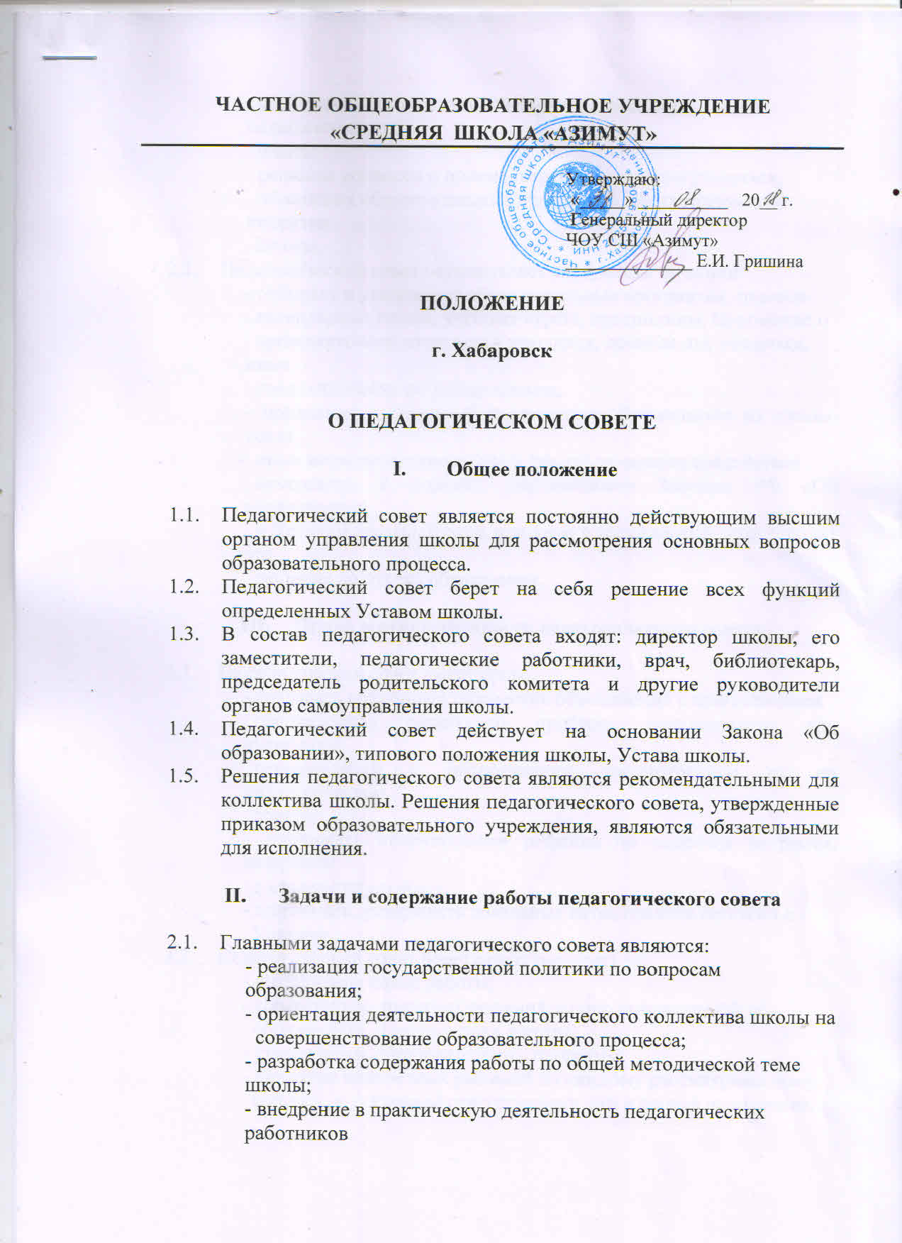
ЧАСТНОЕ ОБЩЕОБРАЗОВАТЕЛЬНОЕ УЧРЕЖДЕНИЕ
«СРЕДНЯЯ ШКОЛА «АЗИМУТ»

Утверждаю:
«_____» __________ 20__ г.
Генеральный директор
ЧОУ СШ «Азимут» ______________ Е.И. Гришина

ПОЛОЖЕНИЕ

г. Хабаровск

О ПЕДАГОГИЧЕСКОМ СОВЕТЕ

- Общее положение

  - Педагогический совет является постоянно действующим высшим органом управления школы для рассмотрения основных вопросов образовательного процесса.
  - Педагогический совет берет на себя решение всех функций определенных Уставом школы.
  - В состав педагогического совета входят: директор школы, его заместители, педагогические работники, врач, библиотекарь, председатель родительского комитета и другие руководители органов самоуправления школы.
  - Педагогический совет действует на основании Закона «Об образовании», типового положения школы, Устава школы.
  - Решения педагогического совета являются рекомендательными для коллектива школы. Решения педагогического совета, утвержденные приказом образовательного учреждения, являются обязательными для исполнения.

- Задачи и содержание работы педагогического совета

  - Главными задачами педагогического совета являются:
- реализация государственной политики по вопросам образования;
- ориентация деятельности педагогического коллектива школы на
совершенствование образовательного процесса;
- разработка содержания работы по общей методической теме школы;
- внедрение в практическую деятельность педагогических работников
достижений педагогической науки и передового педагогического
опыта;
- решение вопросов о приеме, переводе, выпуске учащихся,
освоивших образовательные программы, соответствующие лицензии
школы.
  - Педагогический совет осуществляет следующие функции:
- отбирает и утверждает образовательные программы, годовые
календарные планы, учебные курсы, дисциплины, Положение о
промежуточной аттестации учащихся, правила для учащихся, иные
локальные акты по уставу школы;
- принимает решения об исключении обучающихся из школы, когда
иные меры педагогического и дисциплинарного воздействия
исчерпаны, в порядке, определенном Законом РФ «Об образовании»
и Уставом школы. Школа при этом в трехдневный срок доводит это
решение до отдела образования.

- Права и ответственность педагогического совета

  - Педагогический совет имеет право:
- создавать временные творческие объединения с приглашением
специалистов различного профиля, консультантов для выработки
рекомендаций с последующим рассмотрением их на педагогическом
совете;
- принимать окончательное решение по спорным вопросам, входящим
в его компетентность;
- принимать, утверждать локальные акты, правила согласно с
Уставом.
  - Педагогический совет несет ответственность за:
- выполнение плана работы;
- соответствие принятых решений законодательству РФ об
образовании, о защите прав детства;
- утверждение образовательных программ;
- принятие конкретных решений по каждому рассматриваемому
вопросу, с указанием ответственных лиц и сроков исполнения.

- Организация деятельности педагогического совета

  - Председателем педагогического совета является директор школы.
  - Педагогический совет избирает из своего состава секретаря.
  - Педагогический совет работает по плану, являющемуся составной частью плана работы школы.
  - Заседания педагогического совета созываются один раз в четверть, в соответствии с планом школы.
  - Решения педагогического совета принимаются 2/3 голосом участников педагогического совета. При равном количестве голосов решающий голос имеет председатель педагогического совета.
  - Организацию решений педагогического совета осуществляет руководитель школы и ответственные лица, указанные в решении .Результат этой работы сообщается членам педагогического совета на последующих его заседаниях.
  - Директор школы в случае несогласия с решением педагогического совета приостанавливает выполнение решений, извещает об этом учредителя школы, который в трехдневный срок при участии заинтересованных лиц обязан рассмотреть данное заявление, ознакомиться с мотивированным мнением большинства членов педагогического совета и вынести окончательное решение по спорному вопросу.

- Документация педагогического совета

  - Заседания педагогического совета оформляются протокольно. В книге протоколов фиксируется ход обсуждения вопросов, выносимых на педагогическом совете, предложения и замечания членов педсовета. Протоколы подписываются председателем и секретарем.
  - Протоколы о переводе обучающихся в следующий класс, о выпуске оформляются списочным составом и утверждаются приказом директора школы.
  - Нумерация протоколов ведется от начала учебного года.
  - Книга протоколов педагогического совета школы входит в его номенклатуру дел, хранится постоянно и передается по акту.
  - Книга протоколов педагогического совета пронумеровывается постранично, прошнуровывается, скрепляется подписью директора и печатью школы.

